Внеурочное занятие с использованием цифрового образовательного контента, цифровых инструментов ФГИС «Моя школа» и ИКОП «Сферум»

Тема занятия: «Экологический дозор: исследуем и предлагаем решения для нашего района»

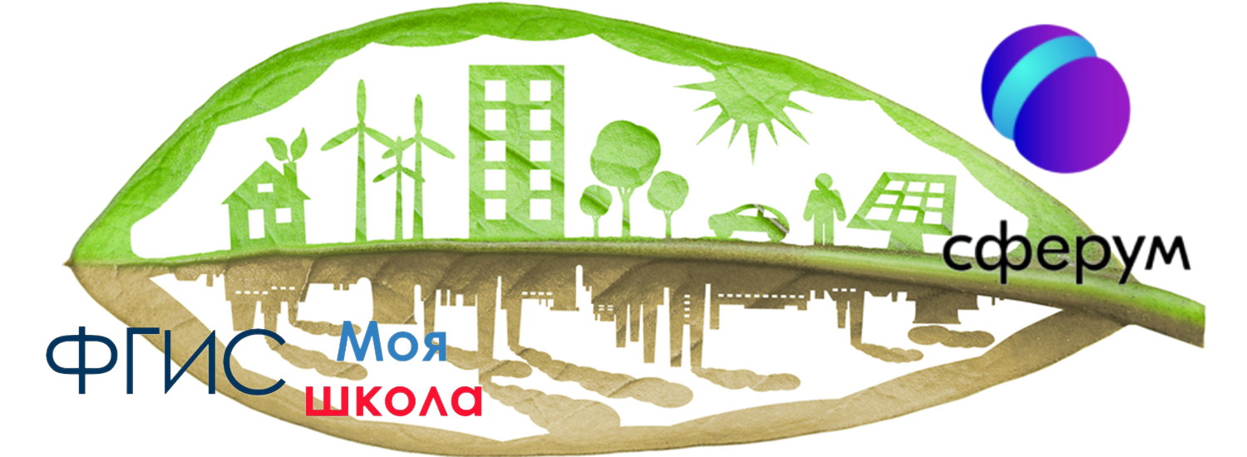
Склярова Анастасия Сергеевна,
учитель русского языка и литературы
МКОУ СОШ №13 с. Апанасенковское

2025 год

1. ВВЕДЕНИЕ
Актуальность работы:
Задачей современного образования является формирование у обучающихся не только предметных знаний, но и ключевых компетенций XXI века: критического мышления, креативности, коммуникации и коллаборации. В условиях активной цифровизации образовательной среды, обусловленной внедрением ФГОС нового поколения и развитием национальных проектов, использование цифровых образовательных ресурсов и инструментов становится неотъемлемой частью учебного процесса. ФГИС «Моя школа» и ИКОП «Сферум» представляют собой мощные платформы для организации совместной деятельности, доступа к проверенному контенту и эффективной коммуникации. Данная работа актуализирует применение этих ресурсов во внеурочной деятельности, направленной на развитие исследовательской компетенции обучающихся и формирование их активной гражданской позиции через изучение и решение экологических проблем родного края и района.
Содержание работы:
Проект представляет собой описание внеурочного занятия исследовательско-проектной направленности, посвященного изучению экологических проблем местного сообщества. Занятие предполагает активное использование цифрового образовательного контента ФГИС «Моя школа» для поиска и анализа информации, а также цифровых инструментов ИКОП «Сферум» для организации групповой работы, обмена данными, онлайн-коммуникации и создания совместного продукта. Обучающиеся будут работать в командах, исследуя выбранную экологическую проблему (например, загрязнение водоемов, вырубка лесов, проблемы утилизации отходов в Апанасенковском районе), разрабатывать возможные пути ее решения и представлять свои предложения в формате цифрового проекта (презентации, видеоролика, инфографики). Занятие способствует формированию системного мышления, навыков проектной деятельности и ответственного отношения к окружающей среде.

Практическая значимость работы
Для обучающихся:
- Развитие цифровой грамотности: Овладение навыками работы с государственными цифровыми образовательными платформами (ФГИС «Моя школа», ИКОП «Сферум»).
- Формирование исследовательских компетенций: Умение формулировать проблему, искать, анализировать и систематизировать информацию, выдвигать гипотезы и предлагать решения.
- Развитие коммуникативных навыков: Эффективное взаимодействие в группе, умение вести диалог, отстаивать свою точку зрения и работать в команде.
- Совершенствование навыков самоорганизации и саморегуляции: Планирование своей деятельности, распределение ролей, контроль за выполнением задач.
- Повышение мотивации к обучению: Использование интерактивных и современных инструментов делает процесс обучения более увлекательным и личностно значимым.
- Формирование гражданской ответственности: Осознание важности экологических проблем и активное участие в их решении.
Для педагогов:
- Обогащение методического арсенала: Готовая разработка внеурочного занятия с подробной технологической картой, демонстрирующая эффективное использование современных цифровых инструментов.
- Повышение профессиональной компетентности: Практический опыт интеграции ФГИС «Моя школа» и ИКОП «Сферум» в образовательный процесс.
- Возможность тиражирования опыта: Данная разработка может служить основой для создания аналогичных внеурочных занятий по другим темам.
- Соответствие требованиям ФГОС: Реализация системно-деятельностного подхода и формирование метапредметных результатов.
Для образовательной организации:
- Эффективное использование внедренных цифровых ресурсов: Максимальное раскрытие потенциала ФГИС «Моя школа» и ИКОП «Сферум».
- Повышение качества внеурочной деятельности: Предложение современных и актуальных форматов работы с обучающимися.
- Создание инновационной образовательной среды: Демонстрация готовности к внедрению передовых педагогических практик.

2. ОСНОВНАЯ ЧАСТЬ
Тема: «Экологический дозор: исследуем и предлагаем решения для нашего региона»
Класс: 7-9 классы (может быть адаптировано для других возрастных групп)
Тип занятия: Исследовательско-проектное внеурочное занятие
Форма проведения: Групповая работа с использованием цифровых платформ
Цель занятия: Формирование экологической грамотности и исследовательской компетентности обучающихся через проектную деятельность с применением цифровых инструментов ФГИС «Моя школа» и ИКОП «Сферум».
Планируемые результаты:
- Предметные:
  - Знание об основных экологических проблемах своего региона и района.
  - Понимание причин возникновения экологических проблем и возможных путей их решения.
  - Представление о роли человека в сохранении природы.
- Метапредметные (УУД):
  - Познавательные: Умение осуществлять поиск информации с использованием цифровых ресурсов, анализировать, систематизировать и представлять информацию, формулировать выводы.
  - Регулятивные: Умение самостоятельно ставить цели, планировать пути достижения, контролировать и оценивать свои действия и действия товарищей, вносить коррективы.
  - Коммуникативные: Умение организовывать учебное сотрудничество и совместную деятельность, адекватно использовать речевые средства для решения коммуникативных задач, осуществлять взаимный контроль и оказывать необходимую взаимопомощь.
- Личностные:
  - Формирование ответственного отношения к природе и готовности к природоохранной деятельности.
  - Развитие инициативности и самостоятельности в решении проблем.
  - Воспитание активной гражданской позиции.
Используемые ЦОР и оборудование:
- ФГИС «Моя школа» (цифровая библиотека, база знаний, новости региона).
- ИКОП «Сферум» (чаты для групповой работы, видеоконференции, виртуальная доска, возможность публикации материалов).
- Персональные компьютеры/ноутбуки/планшеты с доступом в Интернет.
- Проектор, интерактивная доска.
- Презентационное ПО (PowerPoint, Google Slides).

Этапы занятия | Деятельность учителя | Деятельность обучающихся | Используемые цифровые инструменты ФГИС «Моя школа» и ИКОП «Сферум» | Планируемые результаты
I. Организационный момент (5 мин) | Приветствие. Мотивация к занятию (фрагмент видеоролика об экологических проблемах или новостной статьи). | Отвечают на вопросы, высказывают предположения о теме. |  | Личностные: проявление интереса к теме.
II. Постановка проблемы и целеполагание (10 мин) | - Озвучивает тему занятия.  - Проводит мозговой штурм: «Какие экологические проблемы нашего региона вы знаете?»  - Помогает сформулировать цель и задачи занятия (исследование, поиск решений, создание проекта).  - Делит класс на 3-4 группы. | - Участвуют в мозговом штурме.  - Формулируют цель и задачи.  - Объединяются в группы. | Сферум: Создание чатов для каждой группы для дальнейшей работы. | Метапредметные (Р): целеполагание.  Метапредметные (К): участие в коллективном обсуждении.
III. Поисково-исследовательский этап (30 мин) | - Инструктирует по работе с ФГИС «Моя школа» для поиска информации по выбранной группами проблеме (например, "загрязнение озера Маныч-Гудило", "сохранение красных тюльпанов").  - Консультирует группы по ходу поиска информации, использования источников.  - Напоминает о критериях отбора информации. | - Выбирают конкретную экологическую проблему для исследования в рамках своей группы.  - Осуществляют поиск информации (статьи, исследования, новости региона, видео) в ФГИС «Моя школа» и рекомендованных учителем ресурсах.  - Обсуждают найденную информацию в группах. | ФГИС «Моя школа»:  - Раздел "Библиотека" (учебные материалы по экологии).  - Раздел "Новости" (поиск информации по региону).  - Раздел "База знаний".  Сферум:  - Групповые чаты для обмена найденными ссылками и материалами.  - Виртуальная доска для совместной фиксации ключевых фактов. | Предметные: получение знаний об экопроблемах.  Метапредметные (П): поиск и анализ информации.  Метапредметные (К): взаимодействие в группе.
IV. Проектно-практический этап (40 мин) | - Координирует работу групп по разработке проектного продукта (презентация, инфографика, короткий видеоролик).  - Оказывает индивидуальную помощь в структурировании материала и оформлении.  - Предлагает инструменты для создания визуального контента. | - Анализируют собранную информацию.  - Разрабатывают структуру своего проекта.  - Формулируют возможные решения выбранной экологической проблемы.  - Создают цифровой продукт (презентацию, инфографику, план мероприятий) с использованием ПК.  - Готовят выступление для защиты проекта. | Сферум:  - Видеоконференции для синхронной работы над проектом (при необходимости).  - Возможность совместного редактирования документов (если интегрировано).  - Публикация готовых материалов в общем канале.  ПК/ПО:  - Microsoft PowerPoint / Google Slides (для презентаций).  - Онлайн-сервисы для инфографики (Canva и т.п.). | Предметные: разработка решений.  Метапредметные (Р): планирование действий, создание продукта.  Метапредметные (К): коллаборация.
V. Презентация и защита проектов (25 мин) | - Организует защиту проектов группами.  - Задает уточняющие вопросы, стимулирует дискуссию.  - Организует взаимооценку проектов. | - Представляют свои проекты (1-2 минуты на выступление).  - Отвечают на вопросы учителя и одноклассников.  - Участвуют в обсуждении.  - Оценивают работы других групп. | Сферум:  - Можно использовать общий канал для публикации и просмотра проектов.  - Проведение голосования или опроса для оценки. | Предметные: демонстрация знаний.  Метапредметные (К): публичное выступление, аргументация.  Метапредметные (Р): самооценка, взаимооценка.
VI. Рефлексия (5 мин) | - Предлагает обучающимся ответить на вопросы: "Что нового я узнал?", "Чему научился?", "Какие трудности возникли?", "Что было самым интересным?", "Как я могу применить полученные знания в жизни?".  - Подводит итоги работы, хвалит за активность. | - Высказывают свои впечатления, делятся полученным опытом.  - Оценивают свою работу и работу группы. | Сферум:  - Краткий опрос в чате группы или общем канале.  - Сбор обратной связи. | Личностные: осознание значимости деятельности.  Метапредметные (Р): рефлексия.

Литература
- Инструкция пользователя ИКОП "Сферум": https://sferum.ru/ (доступ свободный). Методические рекомендации по использованию федеральной государственной информационной системы "Моя школа". – М., 2023.
- Полат Е.С. Новые педагогические и информационные технологии в системе образования. – М.: Академия, 2008.
- Примерные программы внеурочной деятельности. — М.: Просвещение, 2010.
- Роберт И.В. Теория и методика информатизации образования (психолого-педагогический аспект). – М.: ИИО РАО, 2008.
- Селевко Г.К. Современные образовательные технологии. – М.: Народное образование, 1998.
- Федеральный государственный образовательный стандарт основного общего образования. Приказ Минпросвещения России от 31.05.2021 N 287 "Об утверждении федерального государственного образовательного стандарта основного общего образования".
- Федеральный закон от 29.12.2012 № 273-ФЗ "Об образовании в Российской Федерации".

